Методические рекомендации для педагогов
по проведению классного часа / занятия по профориентации с использованием видеоматериалов Фестиваля науки и искусства «ТехноАрт. 3.0»

1. Цель и задачи занятия
Цель: популяризация науки и технологий, повышение научной грамотности школьников, развитие интереса к фундаментальной и прикладной науке, помощь в профессиональном самоопределении.
Задачи:
- познакомить обучающихся с достижениями и перспективами российской науки;
- показать связь науки, технологий и творчества;
- сформировать представление о профессиях, связанных с научной и исследовательской деятельностью;
- мотивировать к участию в научно-технических и культурных проектах региона.
Рекомендуемая продолжительность занятия: 40–45 минут (1 урок) или 2 урока при углублённом формате.
Целевая аудитория: обучающиеся 5–11 классов.
2. Необходимое оборудование и программное обеспечение
Для проведения занятия требуется:
№ | Оборудование / ресурс | Назначение | Примечание
1 | Компьютер / ноутбук | Воспроизведение видеоматериалов | С доступом в интернет
2 | Проектор или интерактивная доска / телевизор | Демонстрация видео и презентации
3 | Колонки (внешние или встроенные) | Звуковое сопровождение видео | Проверить звук заранее
4 | Стабильное интернет-соединение | Доступ к видеоплатформе ВКонтакте | Скорость не ниже 10 Мбит/с
5 | Браузер (Яндекс.Браузер, Chrome и др.) | Открытие ссылок на видеоматериалы | Обновлённая версия
6 | Аккаунт ВКонтакте (при необходимости) | Доступ к плейлистам сообщества | Не обязателен, если плейлисты открыты
7 | Презентация (по желанию) | Сопровождение занятия | Шаблон можно подготовить самостоятельно

3. Порядок подключения к видеоматериалам
Шаг 1. Перейдите на видеоплатформу ВКонтакте
Откройте браузер и в адресной строке введите:
https://vkvideo.ru/playlist/-221114138_4
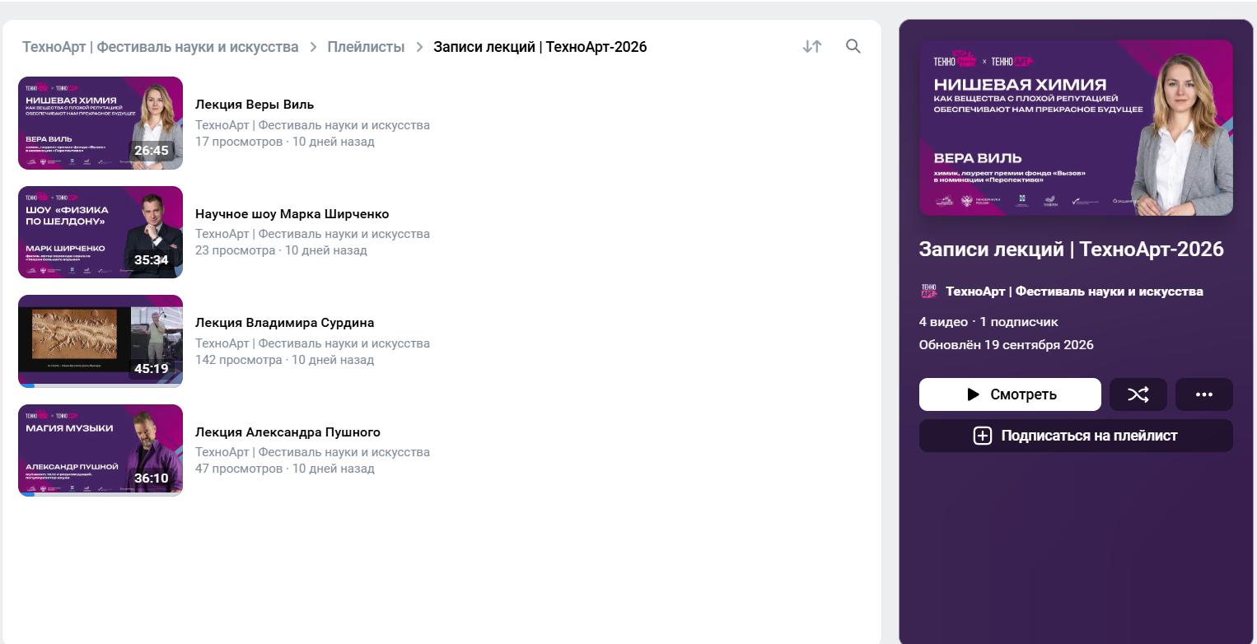
Шаг 2. Выберите видео для занятия
Ориентируйтесь на возраст обучающихся и тему занятия. Нажмите на выбранное видео для начала воспроизведения.
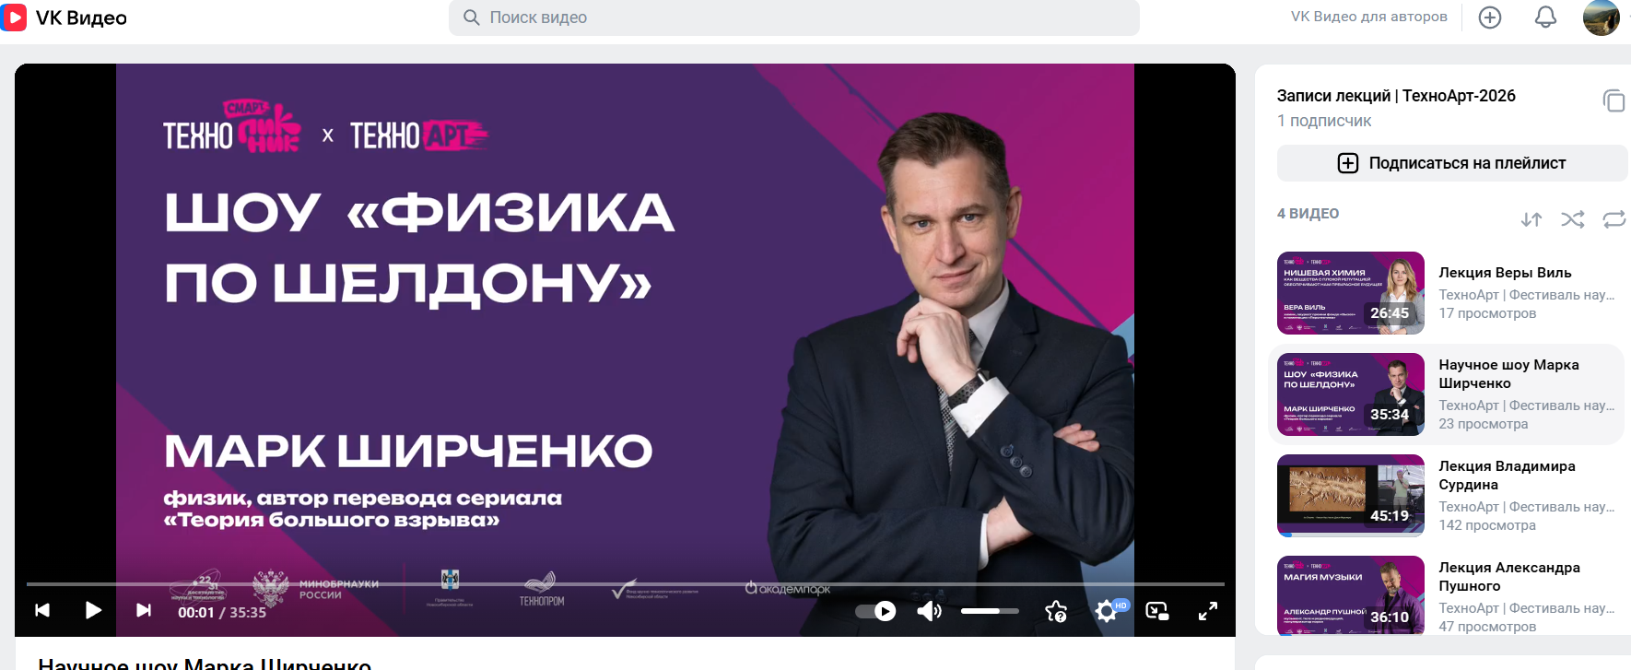
Шаг 3. Настройте качество и громкость
Убедитесь, что выбрано оптимальное качество (720p или выше).
Проверьте уровень громкости.
4. Рекомендуемые видеоматериалы
№ | Спикер | Тема | Формат
1 | Сурдин Владимир Георгиевич — астроном, кандидат физико-математических наук, доцент МГУ, старший научный сотрудник Государственного астрономического института им. Штернберга МГУ, автор книг, лауреат премии «Просветитель» | «Марс, Маск и ядерные ракеты: перспективы колонизации Марса и космические амбиции человека» | Лекция
2 | Ширченко Марк Владиславович — физик, старший научный сотрудник Лаборатории ядерных проблем имени В. П. Джелепова, активный популяризатор науки | «Физика по Шелдону» | Научное шоу
3 | Пушной Александр Борисович — физик, музыкант, первый ведущий программы «Галилео» | «Везучий случай. Мировые изобретения, которые не собирались создавать» | Лекция
4 | Виль Вера Андреевна — доктор химических наук, заведующая лабораторией химии промышленно полезных продуктов Института органической химии имени Н. Д. Зелинского РАН | «Нишевая химия. Как вещества с плохой репутацией обеспечивают нам прекрасное будущее» | Лекция

4. Примерная структура занятия (45 минут)
Этап | Время | Содержание
1. Организационный момент | 2 мин | Приветствие, объявление темы
2. Вводное слово педагога | 5 мин | О Десятилетии науки и технологий, о важности популяризация науки и технологий, повышении научной грамотности школьников, развитии интереса к фундаментальной и прикладной науке, помощь в профессиональном самоопределении.
3. Просмотр видеоматериала | 20–25 мин | Лекция / шоу (или фрагмент)
4. Обсуждение | 10 мин | Вопросы к обучающимся, обмен мнениями

Примерные вопросы для обсуждения:
Какое открытие или изобретение вас удивило больше всего?
Какие профессии стоят за созданием этих технологий?
Хотели бы вы связать свою жизнь с наукой? Почему?
Какие школьные предметы наиболее важны для учёного?
5. Отчётность по итогам проведения занятия
После проведения классного часа или занятия по профориентации учебному заведению необходимо направить письмо с информацией:
- о дате проведения занятия;
- о количестве обучающихся, ознакомившихся с материалами Фестивалей.

Шаблон письма-подтверждения прилагается (см. отдельный файл).
Срок направления: до 3 ноября 2026 года.
Адрес для направления: kostikova@nfntr.ru
По возможности просим приложить фотографии с классных часов.
6. Контактное лицо
По вопросам взаимодействия обращаться:
Костикова Анна Александровна,
руководитель направления по проектной работе Фонда научно-технологического развития Новосибирской области
Телефон: +7 964 222 32 20
E-mail: kostikova@nfntr.ru

